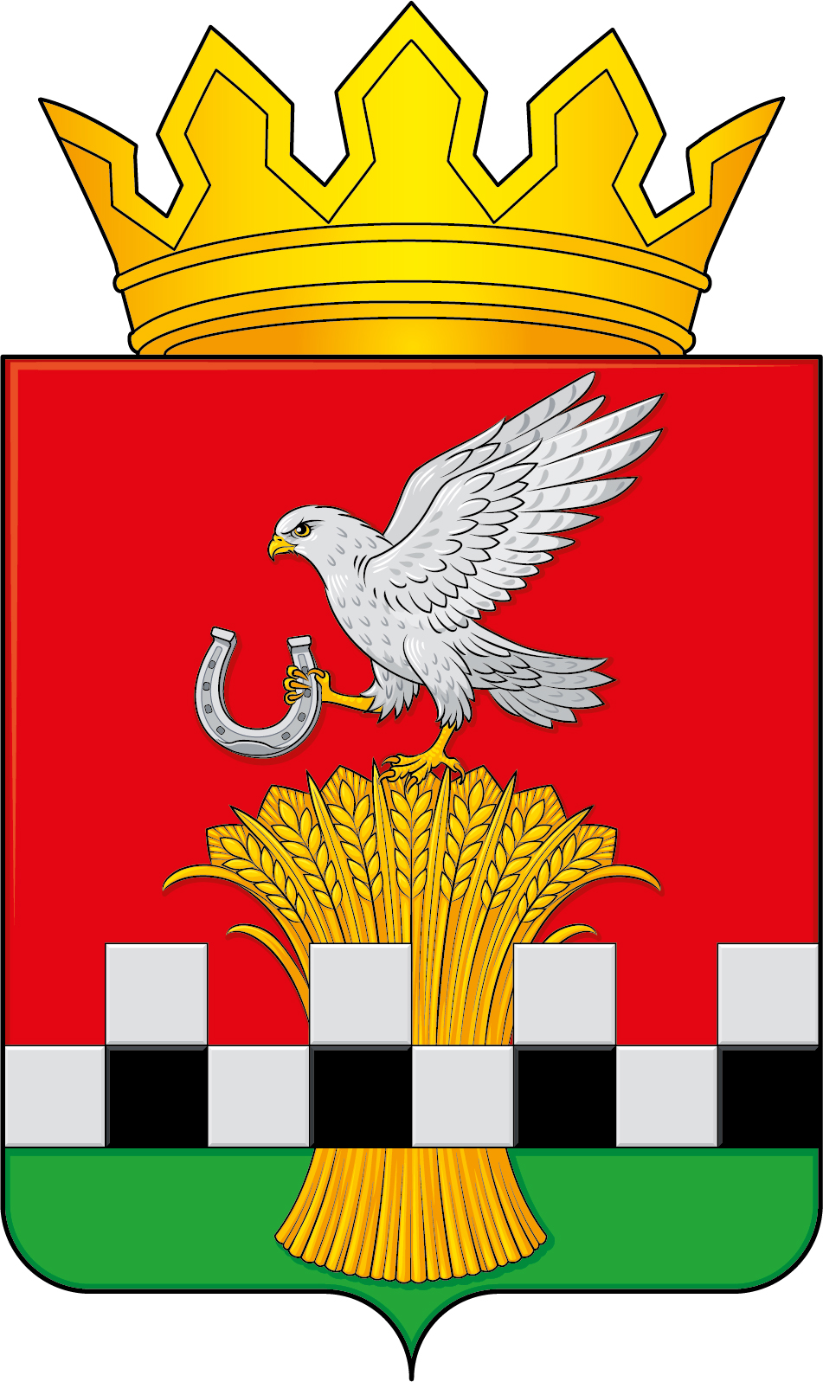

представительное собрание

КАСТОРЕНСКОГО РАЙОНА КУРСКОЙ ОБЛАСТИ

Р е ш е н и е

от 26 апреля 2024 г. № 28

О награждении Почётной грамотой
Касторенского района

В соответствии с решением Представительного Собрания Касторенского района Курской области от 26.04.2019 года № 27 «О почетной грамоте Касторенского района Курской области» на основании ходатайства Администрации Касторенского района о награждении Почетной грамотой Касторенского района Курской области, Представительное Собрание Касторенского района Курской области РЕШИЛО:

- Наградить Почетной грамотой Касторенского района Курской области:
- Зверева Евгения Владимировича – начальника информационно-технического отдела Администрации Касторенского района Курской области;
- Утицких Лидию Алексеевну – главного специалиста-эксперта финансово-экономического управления Администрации Касторенского района Курской области;
- Ширяеву Елену Александровну – директора МКУ «Обеспечение деятельности Администрации Касторенского района Курской области» за многолетний добросовестный труд.

2. Настоящее решение вступает в силу со дня подписания.

Председатель Представительного С.М. Семенищев
Собрания Касторенского района

Глава Администрации
Касторенского района Н.Ю. Голубева

